附件1

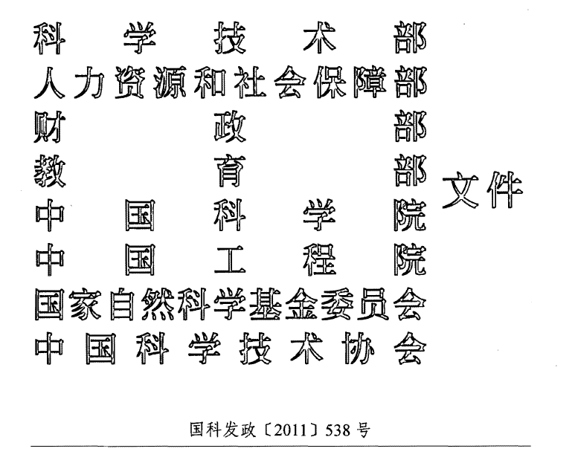

关于印发创新人才推进计划
实施方案的通知

各省、自治区、直辖市科技厅（委）、人力资源社会保障厅（局）、财政厅（局）、教育厅（委）、科协，新疆生产建设兵团科技局、人事局、劳动保障局、财务局、教育局、科协，中央、国务院有关部门科技司（局），各有关单位：
为贯彻落实《国家中长期人才发展规划纲要（2010-2020年）》，科学技术部、人力资源社会保障部、财政部、教育部、中国科学院、中国工程院、国家自然科学基金委员会、中国科学技术协会将组织实施创新人才推进计划。现将《创新人才推进计划实施方案》印发给你们，请结合本地区、本部门实际情况，认真做好相关组织实施工作。
附件：创新人才推进计划实施方案


（此件主动公开）

附件：

创新人才推进计划实施方案

根据《国家中长期人才发展规划纲要（2010-2020年）》，制定本实施方案。
一、目标和任务
创新人才推进计划（以下简称推进计划）旨在通过创新体制机制、优化政策环境、强化保障措施，培养和造就一批具有世界水平的科学家、高水平的科技领军人才和工程师、优秀创新团队和创业人才，打造一批创新人才培养示范基地，加强高层次创新型科技人才队伍建设，引领和带动各类科技人才的发展，为提高自主创新能力、建设创新型国家提供有力的人才支撑。
到2020年，推进计划的主要任务是：
1．设立科学家工作室。为积极应对国际科技竞争，提高自主创新能力，重点在我国具有相对优势的科研领域设立100个科学家工作室，支持其潜心开展探索性、原创性研究，努力造就世界级科技大师及创新团队。
2．造就中青年科技创新领军人才。瞄准世界科技前沿和战略性新兴产业，重点培养和支持3000名中青年科技创新人才，使其成为引领相关行业和领域科技创新发展方向、组织完成重大科技任务的领军人才。
3．扶持科技创新创业人才。着眼于推动企业成为技术创新主体，加快科技成果转移转化，面向科技型企业，每年重点扶持1000名运用自主知识产权或核心技术创新创业的优秀创业人才，培养造就一批具有创新精神的企业家。
4．建设重点领域创新团队。依托国家重大科研项目、国家重点工程和重大建设项目，建设500个重点领域创新团队，通过给予持续稳定支持，确保更好地完成国家重大科研和工程任务，保持和提升我国在若干重点领域的科技创新能力。
5．建设创新人才培养示范基地。以高等学校、科研院所和科技园区为依托，建设300个创新人才培养示范基地，营造培养科技创新人才的政策环境，突破人才培养体制机制难点，形成各具特色的人才培养模式，打造人才培养政策、体制机制“先行先试”的人才特区。
二、实施原则
1．坚持与科技、教育规划相衔接。全面落实<国家中长期人才发展规划纲要（2010-2020年）》要求，加强与《国家中长期科学和技术发展规划纲要（ 2006-2020年）》和《国家中长期教育改革和发展规划纲要（2010-2020年）》实施工作的紧密结合。
2．坚持与重大任务相结合。加强高端引领，突出科技前沿、重点领域和战略需求，在国家重大科技项目重点工程建设项目和重大科技成果转化中培养、造就和集聚人才。
3．坚持体制机制创新。遵循人才成长规律，深化科技管理体制改革，重点在人才发现、培养、使用和评价激励等方面积极探索，着力激发科技人才敬业奉献、求真务实的内在动力，建立有利于科技人员潜心研究和专心创业的良好环境。
4．坚持统筹协作。加强项目、基地、人才的紧密结合，统筹推进现有科技计划和人才培养计划实施，加强部门协作和区域统筹，做好与部门、地方现有人才计划的有效衔接，形成部门协调有效、地方落实有力、组织实施有序、资源配置合理的工作格局。
5．坚持分类推进。按照“整体部署、分类推进、试点先行、逐步完善”的工作原则，针对不同任务特点，确定具体的实施方法和工作步骤。对于探索性强、实施难度大的任务先行开展试点，逐步完善，积累经验后全面展开。
三、遴选条件及方式
根据推进计划各项任务的不同特点，结合现有的工作基础，支持对象分别按照以下条件和方式进行遴选。
1．科学家工作室。
科学家工作室实行首席科学家负责制。首席科学家原则上应具备以下基本条件：
——研究方向处于我国具有相对优势的世界科技前沿领域；
——取得了国内外同行公认的突出成就，具有发展成为世界级科技大师的潜力；
——能够坚持全职潜心研究；
——坚持科学精神、品德高尚。
首席科学家由有关部门、地方或国内外权威专家推荐产生。科学家工作室要有具体的科研规划、建设方案和部门（地方）支持措施，加强与国家相关人才计划的衔接。科技部组织专家对首席科学家人选和王作室建设方案进行论证，会同有关部门或地方批准建设。
2．中青年科技创新领军人才。
中青年科技创新领军人才原则上应具备以下基本条件：
——在科技前沿和战略性新兴产业领域取得高水平创新成果，具有较大的发展潜力；
——具有主持承担国家或地方重要科技项目的经验；
——表现出较强的领军才能、团队组织能力；
——拥有博士学位或副高级以上职称，年龄在45周岁以下。
中青年科技创新领军人才由有关部门面省级科技行政管理部门、重点科研基地等限额推荐或知名专家特别推荐。科技部组织专家进行咨询论证，经公示无异议后批准支持。
3．科技创新创业人才。
科技创新创业人才原则上应具备以下基本条件：
——科技型企业的主要创办入，具有本科以上学历和较强的创新创业精神；
——企业创办不足5年；
——企业拥有核心技术或拥有自主知识产权；
——企业具有较好的经营业绩和成长性。
科技创新创业人才由省级科技行政管理部门限额推荐，科技部组织专家咨询论证，经公示无异议后批准支持。
同等条件下，科技型中小企业创新基金项目承担单位的主要创办人、法人科技特派员的法人代表以及“千入计划”创业人才入选者优先。
4．重点领域创新团队。
重点领域创新团队原则上应具备以下基本条件：
——所从事科研工作符合国家、行业重点发展方向和长远需求；
——具有承担国家重大科研课题、重点工程和重大建设项目的经历；
——团队创新业绩突出，具有较好的发展前景；
——团队组织结构合理、核心人员相对稳定；
——团队具有明确的创新目标和科研规划。
重点领域创新团队由国家重大科研项目、重点工程和重大建设项目牵头组织单位择优限额推荐，科技部组织专家咨询论证，经公示无异议后批准支持。
5．创新人才培养示范基地。
创新人才培养示范基地原则上应具备以下基本条件：
——牵头单位为高等学校、科研院所和科技园区；
——牵头单位应有丰富的科技资源、较强的创新能力和良好的人才培养基础；
——牵头单位建立了产学研紧密结合的人才培养机制，积极开展国际化人才交流与合作培养；
——牵头单位建立了科教资源面向社会开放共享的机制；
——在人才培养的体制机制改革和政策创新方面先行先试，能够发挥较强的示范、辐射和带动作用。
创新人才培养示范基地由部门和地方择优限额推荐，科技部组织专家对基地建设方案进行论证，经推进计划部际协调小组批准后建设。
四、支持措施
1．落实和制定配套政策。加大现有人才政策落实力度，结合《国家中长期人才发展规划纲要（2010 - 2020年）》的实施，研究制定《关于加强高层次创新型科技人才队伍建设的意见>等政策文件。根据推进计划各项任务的具体情况，在科研管理、人事制度、经费使用、考核评价、人员激励等方面制定相关配套措施，并先行先试、逐步完善。
2．加强人才与项目、基地的有机结合。在国家科技计划实施和重点创新基地建设中，进一步突出对人才和团队的培养。改革科技计划管理办法，简化立项程序，对推进计划入选对象中已承担科研项目的，完成项目任务后优先给予滚动持续支持；未承担科研项圆的，可囱主提出研究项目，符合国家科技计划要求的，按程序给予优先立项。具备条件的依托单位优先建设国家（重点）实验室、工程中心等创新基地。
3．进一步加大经费投入。统筹国家科技计划等相关经费的安排，调整投入结构，创新支持方式，加大对推进计划入选对象的支持力度。在充分利用现有资源的基础上，设立中央财政专项经费，对科学家工作室等重点任务给予支持。加强专项经费监督管理，提高经费使用效益。
4．探索建立适应不同任务特点的具体支持措施。对科学家工作室采取“一事一议、按需支持”的方式，给予充分的经费保障，不参与竞争申请科研项目；首席科学家实行聘期制，赋予其充分的科研管理自主权，建立国际同行评议制度。对中青年科技创新领军人才、创新团队加大培养和支持力度，扩大科研经费使用崮主权。落实期权、股权和企业年金等中长期激励措施，加强科技与金融结合，加大对科技创新创业人才的支持力度。鼓励创新人才培养示范基地加强体制机制改革与政策创新，大胆探索，先行先试。
5．营造良好社会氛围。推进计划入选对象所在单位、园区、地方和部门要集成各方资源，加大政策和资金支持力度；及时总结推广在推进计划实施过程中创造的典型经验和成功做法，加强对优秀科技人才和创新团队的宣传报道，为加强创新人才队伍建设营造良好的社会氛围。
五、进度安排
推进计划分三个阶段实施：
1．2011年，为部署启动阶段。发布推进计划实施方案，制定具体实施措施；开展科学家工作室建设试点，启动各项任务的具体组织实施工作。
2．2012年至2015年，为全面实施阶段。到“十二五”中期，完成相关政策措施和管理办法的制定完善工作。到“十二五”末期，推进计划各项任务完成过半，开展中期考核评估。
3．2016年至2020年，为深化完善阶段。到2020年，在培养高层次创新型人才、创新体制机制、优化政策环境、建设人才培养基地等方面完成推进计划总体目标，带动和引领各类创新型科技人才队伍发展。
六、组织实施
在中央人才工作协调小组的指导下，科技部会同有关部门共同做好推进计划的组织实施工作。
1．建立工作协调机制。成立由科技部牵头，人力资源社会保障部、财政部、教育部、中冒科学院、中国工程院、国家自然科学基金委员会和中国科学技术协会参加的推进计划实施工作部际协调小组，研究协商重大问题。协调小组办公室设在科技部。
2．建立专家咨询机制。择优遴选一批国内外科技、经济、管理等方面的高水平专家作为推进计划咨询专家，完善咨询机制，充分发挥专家在推进计划组织实施中的决策咨询作用。
3。建立绩效评估机制。根据推进计划的实施进度和目标要求，实施定期的报告制度和评估制度，参照国际通行做法，建立以创新和质量为导向的科研评价办法，加强对推进计划入选对象的跟踪管理和评估考核，不断完善实施工作，提高推进计划实施效果。

